Projektdokumentation in Papierform oder digital.  
o Kurze Beschreibung des finalen Programms / Projekts  
o Klassendiagramm aller Klassen im Projekt (ohne GUI-Elemente)  
o 1 Sequenzdiagramm zu einer zentralen Interaktion  
o 1 Zustandsdiagramm der Steuerung oder eines geeigneten Objekts  
o Reflektion, ob das Ziel erreicht wurde, wo Schwierigkeiten lagen und was ihr bei einem Folgeprojekt anders machen würdet

PacMan 256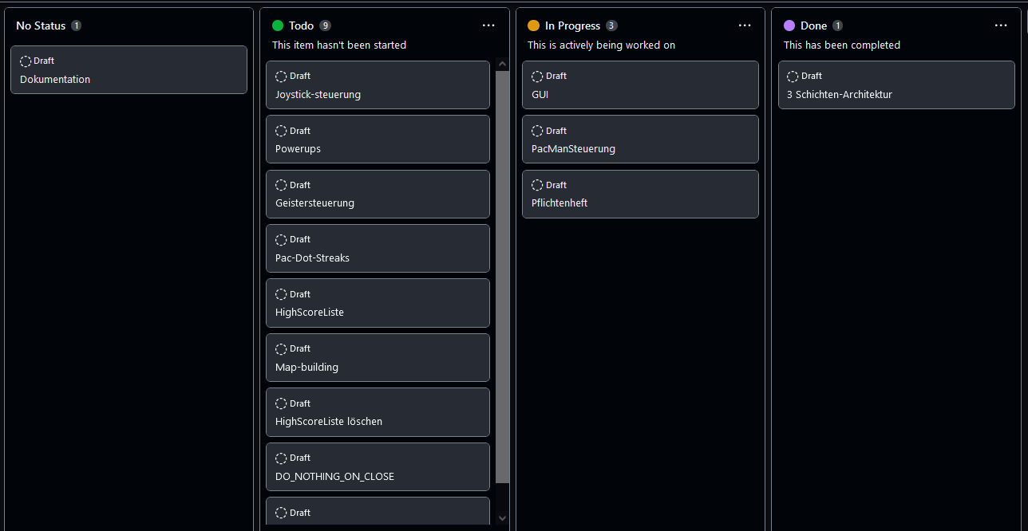

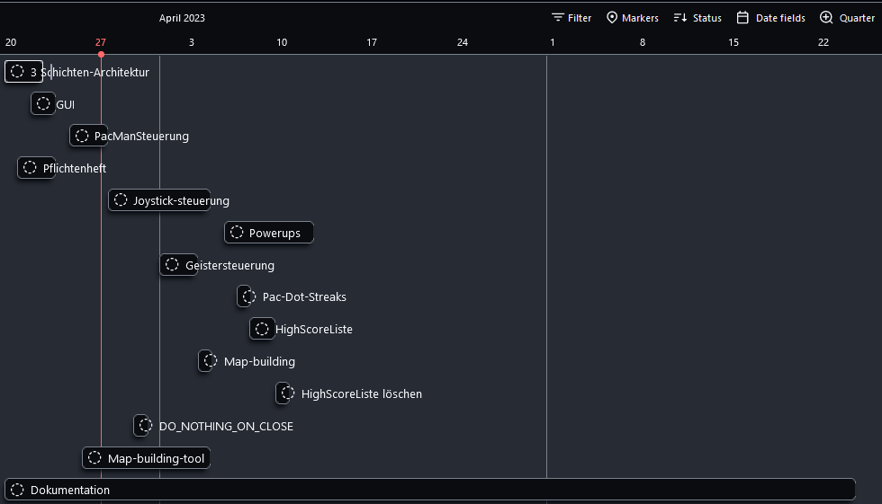

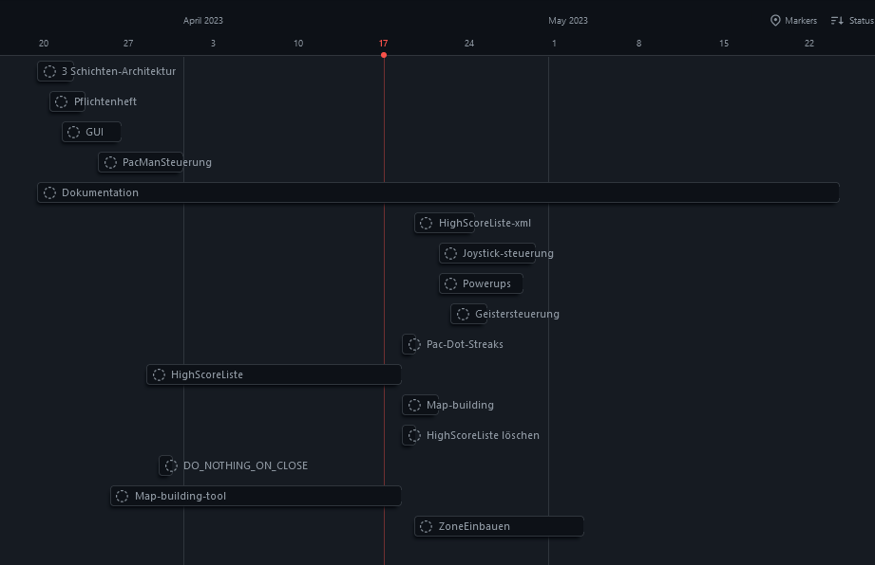

ASD

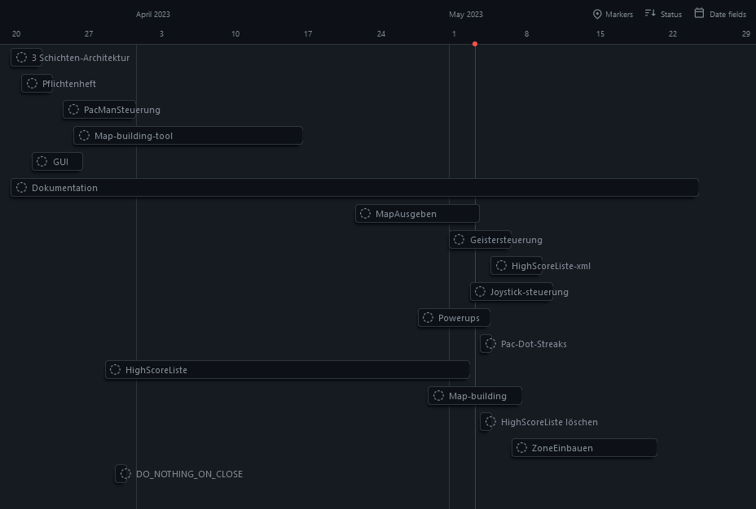

ASD

